Resolución del Pleno del Instituto de Transparencia, Acceso a la Información Pública y Protección de Datos Personales del Estado de México y Municipios, con domicilio en Metepec, Estado de México, a treinta de octubre de dos mil diecinueve.

VISTO el expediente formado con motivo del recurso de revisión 06925/INFOEM/IP/RR/2019, interpuesto por el C. en lo sucesivo EL RECURRENTE, en contra de la respuesta a su solicitud de información proporcionada por parte del Ayuntamiento de Zinacantepec, en lo sucesivo el SUJETO OBLIGADO, se procede a dictar la presente resolución con base en los siguientes:

- A N T E C E D E N T E S

Primero. Solicitud de acceso a la información.
Con fecha primero de agosto de dos mil diecinueve, EL hoy RECURRENTE presentó a través del Sistema de Acceso a la Información Mexiquense, en lo subsecuente el SAIMEX ante el SUJETO OBLIGADO, la solicitud de acceso a la información pública, a la que se le asignó el número 00138/ZINACANT/IP/2019, mediante la cual requirió la información siguiente:

“Solicito se me proporciones la siguiente información: 1. Presupuesto total asignado a la Contraloría Interna Municipal durante los ejercicios 2016, 2017, 2018 y 2019 (aprobado y sus modificaciones). 2. Número de servidores públicos adscritos a la Contraloría Interna Municipal, indicando la información correspondiente al 31 de diciembre de los años 2016, 2017, 2018 y al 31 de marzo de 2019. 3. Organigrama autorizado (legible) de la Contraloría Interna Municipal correspondiente a los ejercicios fiscales 2016, 2017, 2018 y 2019 (incluyendo el acta de sesión de cabildo en la cual fue autorizado). 4. Número de servidores públicos adscritos a la Contraloría Interna Municipal, que contaban con certificación de competencia laboral expedida por el Instituto Hacendario del Estado de México y/o por el Consejo Nacional de Normalización y Certificación de Competencias Laborales, presentando la información por años: 2016, 2017, 2018 y 2019. 5. Sueldo neto anual percibido por el titular de la Contraloría Interna Municipal, mostrando la información correspondiente a los años 2016, 2017, 2018 y 2019. 6. Total de egresos del capítulo 1000 “Servicios Personales” de los ejercicios 2016, 2017 y 2018, ejercidos por la Contraloría Interna Municipal y presupuesto programado para 2019 para este mismo rubro por la Contraloría Interna Municipal. 7. Perfiles de puestos correspondientes de los servidores públicos adscritos a la Contraloría Interna Municipal, y en caso de existir la información, indicar si los mismos tuvieron modificaciones derivado de la entrada en vigor de la Ley de Responsabilidades Administrativas del Estado de México.“(sic)

Asimismo, por el mismo medio electrónico, señaló como modalidad de entrega de la información solicitada el siguiente: “A través del SAIMEX”.

Segundo. Respuesta del sujeto obligado.
Que en fecha veintiuno de agosto de dos mil diecinueve, se advierte que el SUJETO OBLIGADO dio contestación a la solicitud de acceso a la información pública, a través de la cual refirió:

“Se da respuesta a su solicitud de información esperando le sea de utilidad, sin omitir señalar que tiene derecho a inconformarse en la forma y término indicado en el oficio de respuesta que se adjunta.” (SIC)

Para tal efecto adjuntó tres archivos electrónicos en formato PDF, denominados: “Oficio Respuesta U.T..pdf”, “Oficio Respuesta S.P.H..pdf” y “Oficio Requerimiento de Información.pdf”, de los cuales se hará su respectivo estudio en la parte considerativa de la presente resolución.

Tercero. Integración y trámite de los recursos de revisión.
Inconforme con la respuesta proporcionada por el SUJETO OBLIGADO, el hoy RECURRENTE interpuso el recurso de revisión materia del presente estudio el día veinte de agosto de dos mil diecinueve, en el que señaló respectivamente, como acto impugnado y razones o motivos de inconformidad, lo siguiente:

Acto impugnado:
“Solicitud 00138/ZINACANT/IP/2019.” (Sic)

Motivo de Inconformidad:
“De conformidad con lo establecido en los artículos 176, 178, 179 fracción V, de la Ley de Transparencia y Acceso a la Información Pública del Estado de México y Municipios (en adelante Ley de Transparencia), interpongo recurso de revisión a la solicitud de información 00138/ZINACANT/IP/2019; lo anterior, atendiendo a lo siguiente: 1. La solicitud de información ingresó vía SAIMEX el día 01 de agosto de 2019. 2. Con fecha 21 de agosto de 2019 se da respuesta vía Sistema de Acceso a la Información Mexiquense (SAIMEX) a la solicitud en comento, sin embargo, ésta no se encuentra completa toda vez que no se da respuesta a los puntos 3 y 7. Atendiendo a lo anterior, me permito solicitar el presente recurso de revisión, a fin de que se me envíe la información faltante, o en su caso se me remita la resolución que confirme la inexistencia de la misma, conforme a lo establecido en el artículo 169 fracción II de la Ley de Transparencia. Lo anterior, tomando en cuenta que de conformidad a lo preceptuado en el último párrafo del artículo 19 de la Ley en comento que señala “Si el sujeto obligado, en el ejercicio de sus atribuciones, debía generar, poseer o administrar la información, pero ésta no se encuentra, el Comité de transparencia deberá emitir un acuerdo de inexistencia, debidamente fundado y motivado, en el que detalle las razones del por qué no obra en sus archivos”; asimismo, el artículo 20 señala que “Ante la negativa del acceso a la información o su inexistencia, el sujeto obligado deberá demostrar que la información solicitada está prevista en alguna de las excepciones contenidas en esta Ley o, en su caso, demostrar que la información no se refiere a alguna de sus facultades, competencias o funciones”. No omito mencionar que por lo que corresponde a la información del punto 7 sobre perfil de puestos, es importante aclarar que la información que se requiere es la que se establece en el artículo 92 fracción XII de la Ley de Transparencia y Acceso a la Información Pública del Estado de México y Municipios, debiendo indicar si los mismos tuvieron modificaciones derivado de la entrada en vigor de la Ley de Responsabilidades Administrativas del Estado de México.” (sic)

Anexos: Adjuntó tres archivos electrónicos en formato PDF, denominados “Oficio Respuesta U.T..pdf”, “Oficio Respuesta S.P.H..pdf” y “Oficio Requerimiento de Información.pdf”, los cuales corresponden a los archivos remitidos en respuesta por parte del sujeto obligado, y de los cuales como ya se dijo se analizarán más adelante.

Cuarto. Del turno del recurso de revisión.
En fecha veinte de agosto de dos mil diecinueve, el medio de impugnación le fue turnado a la Comisionada Presidenta Zulema Martínez Sánchez, por medio del sistema electrónico SAIMEX.

Por lo que en términos del artículo 185 fracción I de la Ley de Transparencia y Acceso a la información Pública del Estado de México y Municipios, el cuatro de septiembre de dos mil diecinueve se dictó acuerdo por medio del cual se admitió el recurso de mérito al considerarse que es procedente, al cumplirse con los requisitos de procedencia y de procedibilidad establecidos en los artículos 178, 179 y 180 de la ley en la materia, los cuales están contenidos en la impugnación, determinándose en él, un plazo de siete días para que las partes manifestaran lo que a su derecho corresponda en términos del numeral arriba citado.

Quinto. De la etapa de instrucción.
De las constancias que obran en el expediente electrónico que en el Sistema de Acceso a la Información Mexiquense por sus siglas SAIMEX, se advierte que el Sujeto Obligado, en fecha trece de septiembre de dos mil diecinueve remitió informe justificado, mediante archivo electrónico en formato PDF, denominado “Informe Justificado 6925.pdf”, el cual se puso a la vista del hoy recurrente a efecto que emitiera las manifestaciones y consideraciones que estimara convenientes.

Por otro lado, es de referir que el Recurrente adjuntó un archivo electrónico en formato Microsoft Word “docx”, denominado “ZINACANTEPEC ALEGATOS.docx”, en el cual manifestó lo que a su derecho convino, manifestaciones que se tuvieron por presentadas y admitidas, en el acuerdo de cierre de instrucción, las cuales serán tomadas en consideración en la presente resolución.

Por lo que se decretó el cierre de instrucción en fecha veinticuatro de septiembre de dos mil diecinueve, en términos del artículo 185 fracción VI de la Ley de Transparencia y Acceso a la Información Pública del Estado de México y Municipios, y se ordenó turnar a efecto de que se emitiera la resolución que en derecho proceda, y en fecha diecisiete de octubre de dos mil diecinueve, se ordenó ampliar el término a efecto de emitir el fallo correspondiente el cual se pronuncia de acuerdo a los siguientes:

CONSIDERANDOS

PRIMERO. Competencia.
Que el Instituto de Transparencia, Acceso a la Información Pública y Protección de Datos Personales del Estado de México y Municipios, es competente para conocer y resolver el presente recurso de revisión interpuesto por la parte RECURRENTE, conforme a lo dispuesto en los artículos 6, apartado A de la Constitución Política de los Estados Unidos Mexicanos; 5, párrafos vigésimo segundo, vigésimo tercero y vigésimo cuarto, fracciones IV y V; de la Constitución Política del Estado Libre y Soberano de México; 1, 2, fracción II; 13, 29, 36, fracciones I y II; 176, 178, 179, 181 párrafo tercero y 185 de la Ley Transparencia y Acceso a la Información Pública del Estado de México y Municipios; 9, fracciones I y XXIV, 11 y 14 fracción I del Reglamento Interior del Instituto de Transparencia, Acceso a la Información Pública y Protección de Datos Personales del Estado de México y Municipios.

SEGUNDO. Sobre los alcances del recurso de revisión.
Derivado de la impugnación realizada, es preciso e importante señalar que el recurso de revisión inmerso en la Ley de Transparencia vigente en la entidad, tiene el fin y alcance que señalan los numerales 176, 179, 181 párrafo cuarto, 194 y 195 y demás aplicables de la Ley de Transparencia y Acceso a la Información Pública del Estado de México y Municipios vigente, el cual será analizado conforme a las actuaciones que obren en el expediente electrónico, con la finalidad de reparar cualquier posible afectación al derecho de acceso a la información pública y garantizando el principio rector de máxima publicidad.

TERCERO. De las causas de improcedencia.
En el procedimiento de acceso a la información y de los medios de impugnación de la materia, se advierten diversos supuestos de procedibilidad, los cuales deben estudiarse con la finalidad de dar cumplimiento a los principios de legalidad y objetividad inmersos en el artículo 9 de Ley de Transparencia y Acceso a la Información Pública del Estado de México y Municipios, en correlación con la seguridad jurídica que debe generar lo actuado ante este Organismo garante.

De lo anterior, el estudio de las causas de improcedencia que se hagan valer por las partes o que se advierta de oficio por este Resolutor debe ser objeto de análisis previo al estudio de fondo del asunto, ya que el estudio de los presupuestos procesales sobre el inicio o trámite de un proceso genera eficacia jurídica de las resoluciones, más aún que se trata de una figura procesal adoptada en la ley de la materia la cual impide su estudio y resolución cuando una vez admitido el recurso de revisión, se advierta una causa de improcedencia que permita sobreseer el recurso de revisión sin estudiar el fondo del asunto; circunstancias anteriores que no son incompatibles con el derecho de acceso a la justicia, ya que éste no se coarta por regular causas de improcedencia y sobreseimiento con tales fines.

Así es que tenemos que la fracción II del artículo 180 de la Ley de Transparencia y Acceso a la Información Pública del Estado de México y Municipios, establece, entre otros, como requisito de procedibilidad que el recurrente elija o señale la dirección o el medio por el cual habrá de recibir las notificaciones, requisito que no se refiere en la solicitud de información, ni en el recurso de revisión, sin embargo, el último párrafo del artículo en cita refiere que respecto a la fracción II, no es indispensable que se contenga, por ende no es óbice para determinar una notoria improcedencia del presente recurso de revisión (independiente a la admisión ya hecha), pues el propio artículo prevé la salvedad que lo hace procedente aún y cuando no lo contenga, en atención a ello se dirá pues, que el medio para hacerle llegar las notificaciones al recurrente será a través del SAIMEX, pues es el medio por el cual hasta el momento ha recibido todas las notificaciones.

Por otro lado una vez que se analizó el expediente referido al rubro, se cae en la cuenta de que no se actualiza ninguna de las casuales de improcedencia a continuación transcritas:

“Artículo 191. El recurso será desechado por improcedente cuando:
    - Sea extemporáneo por haber transcurrido el plazo establecido en la presente Ley, a partir de la respuesta;
    - Se esté tramitando ante el Poder Judicial de la Federación algún recurso o medio de defensa interpuesto por el recurrente;
    - No actualice alguno de los supuestos previstos en la presente Ley;
    - No se haya desahogado la prevención en los términos establecidos en la presente Ley;
    - Se impugne la veracidad de la información proporcionada;
    - Se trate de una consulta, o trámite en específico; y
    - El recurrente amplíe su solicitud en el recurso de revisión, únicamente respecto de los nuevos contenidos.”

Ya que no fueron interpuestos de forma extemporánea, no se acredita que se estén tramitando ante el Poder Judicial Federal, no se impugnó la veracidad de la información proporcionada, no es una consulta, o trámite en específico, ni tampoco se advierte que el recurrente amplíe sus solicitudes en los recursos de revisión, por lo que al no existir causas de improcedencia invocadas por las partes ni advertidas de oficio, este Resolutor se avoca al análisis del fondo del asunto que nos ocupa.

Así las cosas, al no existir causas de improcedencia invocadas por las partes ni advertidas de oficio por este Resolutor, se procede al análisis del asunto en los siguientes términos.

CUARTO. Estudio y resolución del asunto.
Este Órgano Garante considera pertinente analizar si EL SUJETO OBLIGADO es la autoridad competente para conocer de dicha solicitud, es decir, si se trata de información que deba generar, administrar o poseer por virtud del ámbito de sus atribuciones y si la misma se trata de información pública; por ello, es pertinente enfatizar lo que debe entenderse por derecho de acceso a la información pública, siendo importante traer a contexto el contenido del artículo 6°, letra A de la Constitución Política de los Estados Unidos Mexicanos, que en su parte conducente señala:

“Artículo 6o.

A. Para el ejercicio del derecho de acceso a la información, la Federación y las entidades federativas, en el ámbito de sus respectivas competencias, se regirán por los siguientes principios y bases:

I. Toda la información en posesión de cualquier autoridad, entidad, órgano y organismo de los Poderes Ejecutivo, Legislativo y Judicial, órganos autónomos, partidos políticos, fideicomisos y fondos públicos, así como de cualquier persona física, moral o sindicato que reciba y ejerza recursos públicos o realice actos de autoridad en el ámbito federal, estatal y municipal, es pública y sólo podrá ser reservada temporalmente por razones de interés público y seguridad nacional, en los términos que fijen las leyes. En la interpretación de este derecho deberá prevalecer el principio de máxima publicidad. Los sujetos obligados deberán documentar todo acto que derive del ejercicio de sus facultades, competencias o funciones, la ley determinará los supuestos específicos bajo los cuales procederá la declaración de inexistencia de la información.

II. La información que se refiere a la vida privada y los datos personales será protegida en los términos y con las excepciones que fijen las leyes.

III. Toda persona, sin necesidad de acreditar interés alguno o justificar su utilización, tendrá acceso gratuito a la información pública, a sus datos personales o a la rectificación de éstos.

IV. Se establecerán mecanismos de acceso a la información y procedimientos de revisión expeditos que se sustanciarán ante los organismos autónomos especializados e imparciales que establece esta Constitución.

V. Los sujetos obligados deberán preservar sus documentos en archivos administrativos actualizados y publicarán, a través de los medios electrónicos disponibles, la información completa y actualizada sobre el ejercicio de los recursos públicos y los indicadores que permitan rendir cuenta del cumplimiento de sus objetivos y de los resultados obtenidos.

VI. Las leyes determinarán la manera en que los sujetos obligados deberán hacer pública la información relativa a los recursos públicos que entreguen a personas físicas o morales.

VII. La inobservancia a las disposiciones en materia de acceso a la información pública será sancionada en los términos que dispongan las leyes.”
(Énfasis añadido)

En el mismo sentido, la Constitución Política del Estado Libre y Soberano de México, en su artículo 5°, párrafos vigésimo, vigésimo primero y vigésimo segundo fracciones I, III y IV, dispone lo siguiente:

“Artículo 5. …
. . .
El derecho a la información será garantizado por el Estado.
La ley establecerá las previsiones que permitan asegurar la protección, el respeto y la difusión de este derecho.

Para garantizar el ejercicio del derecho de transparencia, acceso a la información pública y protección de datos personales, los poderes públicos y los organismos autónomos, transparentarán sus acciones, en términos de las disposiciones aplicables, la información será oportuna, clara, veraz y de fácil acceso.

Este derecho se regirá por los principios y bases siguientes:

I. Toda la información en posesión de cualquier autoridad, entidad, órgano y organismos de los Poderes Ejecutivo, Legislativo y Judicial, órganos autónomos, partidos políticos, fideicomisos y fondos públicos estatales y municipales, así como del gobierno y de la administración pública municipal y sus organismos descentralizados, asimismo de cualquier persona física, jurídica colectiva o sindicato que reciba y ejerza recursos públicos o realice actos de autoridad en el ámbito estatal y municipal, es pública y sólo podrá ser reservada temporalmente por razones previstas en la Constitución Política de los Estados Unidos Mexicanos de interés público y seguridad, en los términos que fijen las leyes. En la interpretación de este derecho deberá prevalecer el principio de máxima publicidad. Los sujetos obligados deberán documentar todo acto que derive del ejercicio de sus facultades, competencias o funciones, la ley determinará los supuestos específicos bajo los cuales procederá la declaración de inexistencia de la información.

III. Toda persona, sin necesidad de acreditar interés alguno o justificar su utilización, tendrá acceso gratuito a la información pública, a sus datos personales o a la rectificación de éstos.

IV. Se establecerán mecanismos de acceso a la información y procedimientos de revisión expeditos que se sustanciarán ante el organismo autónomo especializado e imparcial que establece esta Constitución.”

(Énfasis añadido)

Ya que el planteamiento del problema es de toral importancia, a efecto de determinar la intención o voluntad del recurrente a la luz de la interpretación de la solicitud de información, y que puede generar de forma objetiva y material el sujeto obligado que se relacione con esa intención, respecto del presente asunto se realiza a continuación.

Debemos tomar en cuenta que en el presente recurso de revisión hubo respuesta y entrega de información al hoy recurrente y de la cual precisamente realiza sus impugnaciones el hoy recurrente.

Entrando al fondo del asunto, resulta que el sujeto obligado dio atención de forma parcial a lo requerido por el hoy recurrente, pues aquel primigeniamente solicitó:

“…1. Presupuesto total asignado a la Contraloría Interna Municipal durante los ejercicios 2016, 2017, 2018 y 2019 (aprobado y sus modificaciones).

2. Número de servidores públicos adscritos a la Contraloría Interna Municipal, indicando la información correspondiente al 31 de diciembre de los años 2016, 2017, 2018 y al 31 de marzo de 2019.

3. Organigrama autorizado (legible) de la Contraloría Interna Municipal correspondiente a los ejercicios fiscales 2016, 2017, 2018 y 2019 (incluyendo el acta de sesión de cabildo en la cual fue autorizado).

4. Número de servidores públicos adscritos a la Contraloría Interna Municipal, que contaban con certificación de competencia laboral expedida por el Instituto Hacendario del Estado de México y/o por el Consejo Nacional de Normalización y Certificación de Competencias Laborales, presentando la información por años: 2016, 2017, 2018 y 2019.

5. Sueldo neto anual percibido por el titular de la Contraloría Interna Municipal, mostrando la información correspondiente a los años 2016, 2017, 2018 y 2019.

6. Total de egresos del capítulo 1000 “Servicios Personales” de los ejercicios 2016, 2017 y 2018, ejercidos por la Contraloría Interna Municipal y presupuesto programado para 2019 para este mismo rubro por la Contraloría Interna Municipal.

7. Perfiles de puestos correspondientes de los servidores públicos adscritos a la Contraloría Interna Municipal, y en caso de existir la información, indicar si los mismos tuvieron modificaciones derivado de la entrada en vigor de la Ley de Responsabilidades Administrativas del Estado de México.“(sic)

Para lo cual el sujeto obligado adjuntó los archivos electrónicos descritos en los antecedentes y que dan cuenta o atienden la solicitud de información, como podemos ver a continuación, el archivo electrónico “Oficio Respuesta U.T..pdf”, contiene lo siguiente:

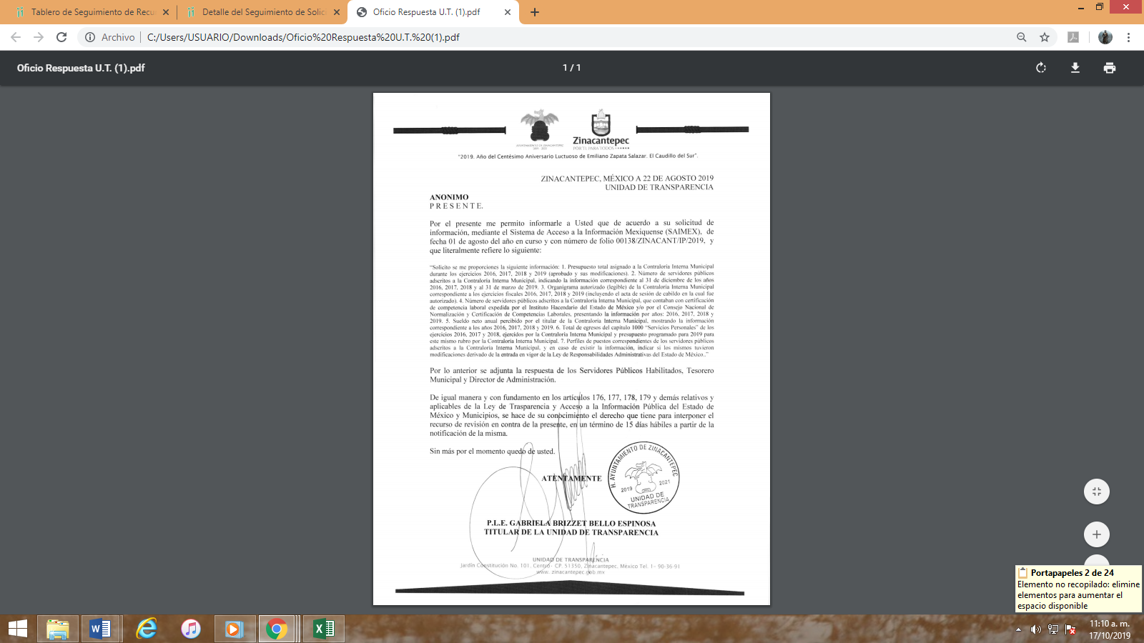

El documento denominado: “Oficio Respuesta S.P.H..pdf”, contiene diversa información, como se muestra a continuación:

“…1. Sobre el presupuesto total asignado a la Contraloría interna Municipal, esta área no cuenta con esta información.

2. Con relación al Número de servidores públicos adscritos a la Contraloría Interna Municipal, se adjunta la información en el formato anexo.

3. Referente al Organigrama autorizado (legible) de la Contraloría Interna Municipal.
En esta área no se cuenta con esta información.

4. referente al número de servidores públicos adscritos a la Contraloría Interna Municipal, que contaban con certificación de competencia laboral expedida por el Instituto Hacendario del Estado de México y/o por el Consejo Nacional de Normalización y Certificación de Competencias Laborales,
En los expedientes que obran en los archivos no se cuenta con ningún documento que avale ésta y hago la precisión que el Contralor actual ya cuenta con la certificación.

6. Respecto al total de egresos del capítulo 1000 “Servicios Personales”.
Esta área no cuenta con esta información

7. Perfiles de puestos correspondientes de los servidores públicos adscritos a la Contraloría Interna Municipal. se adjunta la información en el formato anexo.” (sic)

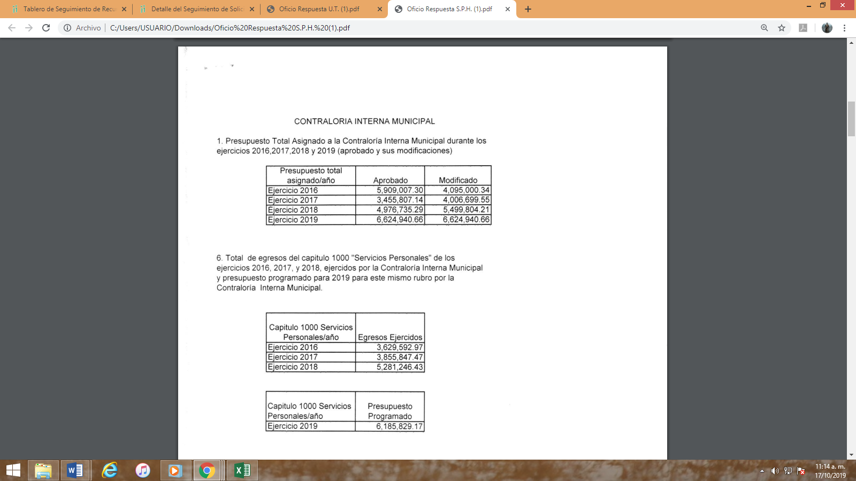



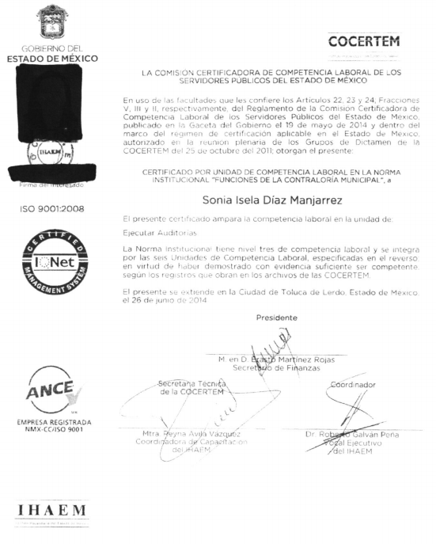

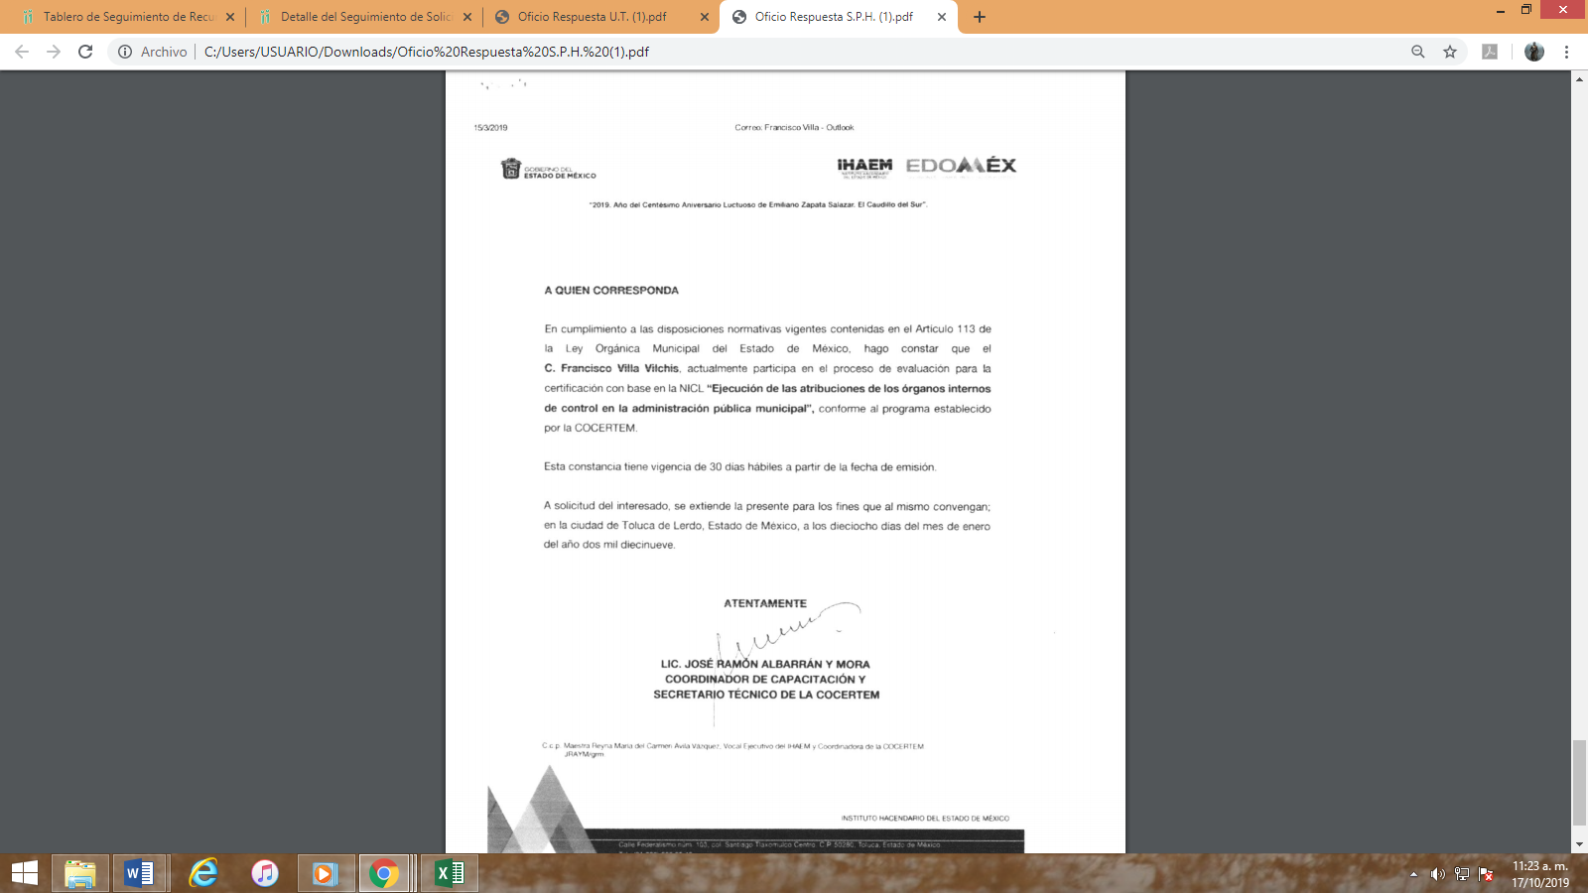

En términos generales el sujeto obligado atendió de forma parcial los puntos expuestos en la solicitud de información, tan es así que en ello versaron los argumentos esgrimidos en la impugnación, pues el hoy recurrente se inconformó medularmente de lo siguiente:

“…2. Con fecha 21 de agosto de 2019 se da respuesta vía Sistema de Acceso a la Información Mexiquense (SAIMEX) a la solicitud en comento, sin embargo, ésta no se encuentra completa toda vez que no se da respuesta a los puntos 3 y 7.

Atendiendo a lo anterior, me permito solicitar el presente recurso de revisión, a fin de que se me envíe la información faltante, o en su caso se me remita la resolución que confirme la inexistencia de la misma, conforme a lo establecido en el artículo 169 fracción II de la Ley de Transparencia…”.

(Énfasis añadido)

Como podemos apreciar el hoy recurrente impugna únicamente los puntos 3 y 7, circunstancia que deja muy en claro, sin que quede lugar a duda de ello, pues refiere en su texto impugnatorio: “…2. Con fecha 21 de agosto de 2019 se da respuesta vía Sistema de Acceso a la Información Mexiquense (SAIMEX) a la solicitud en comento, sin embargo, ésta no se encuentra completa toda vez que no se da respuesta a los puntos 3 y 7…” (sic), incluso hace uso de la expresión “no se da respuesta a los puntos…”, el axioma “no se da respuesta a”, precisamente hace notar que excluye de forma intencional y con conocimiento los puntos 1, 2, 4, 5 y 6 enlistados en su solicitud de información.

En efecto el recurrente no hizo manifestación alguna que haga caer en la cuenta que es su deseo inconformarse por la contestación dada respecto de la información solicitada e identificada con los números 1, 2, 4, 5 y 6, anteriormente detalladas, estamos pues, ante un acto consentido, podemos apreciar que el recurrente de forma muy clara hace referencia a que “…ésta no se encuentra completa toda vez que no se da respuesta a los puntos 3 y 7…” (sic), cuando el recurrente dice: “…esta no se encuentra completa…” (sic), hace referencia a que la respuesta dada por el sujeto obligado carece en parte de algún punto de los solicitados, pero otra parte si se considera colmada.

Luego entonces, se advierte la existencia de un acto consentido en la falta de impugnación de la información contenida en respuesta respecto de los puntos petitorios identificados con los números 1, 2, 4, 5 y 6, el recurrente no aduce cuestiones como que no se remitió dato alguno, o que era ilegible o que simplemente no abriera determinado archivo informático, no, en ello no repara ni se advierte de la lectura del texto impugnatorio cuestión de tal índole, lo que se constituye como un acto consentido propiamente dicho, porque la materia de la información solicitada fue satisfecha y por ende no recurrida.

Es necesario decir que estamos ante la presencia de actos propiamente consentidos por haber sido satisfechos o colmados; pues no se aprecia que la contestación dada a los puntos de mérito del texto petitorio, le causen molestia al particular, y es que bastaba que el entonces peticionario se inconformase de que no se le entregó la información pedida en los puntos petitorios identificados con los números 1, 2, 4, 5 y 6 o que no era la que pidió, para que este Órgano resolutor advirtiera que es su voluntad y único deseo el combatir aquellos puntos, es decir, no podemos inferir a partir de una no impugnación que una inconformidad es positiva u objetiva o que sí existió, pues se parte de la idea que una premisa constituida para advertir circunstancias tangibles u observables han de hacer notar la existencia ya sea de una consciencia volitiva (concreta) o de una cosa cierta.

Por el contrario cuando el recurrente emplea aforismos para impugnar la respuesta, se debe abocar a los puntos que combate cuando del propio análisis del resolutor o del dicho del accionante, o ambos, se desprende que están colmados los puntos que se solicitaron, que se atendieron y que no se debaten. Pues de forma apodíctica ha sido vertida la voluntad del recurrente de forma expresa en impugnar sólo aquellos puntos que visiblemente y materialmente le afectaron en su esfera jurídica y que por ende se aprecia en su texto agravioso.

El acto consentido [propiamente dicho], se aprecia en el presente asunto, pues de forma expresa el recurrente ha de aceptar de forma positiva, tangible y real, que la información proporcionada por el sujeto obligado respecto de los puntos 1, 2, 4, 5 y 6, colma su solicitud, pues no es necesario (al no establecerse en norma alguna), que se deba decir por parte de la recurrente (ya sea de forma expresa o tácita) que no desea impugnar la contestación, máxime que le fue respondida en los términos pedidos, en otras palabras, el particular tiene la gnosis de que no desea impugnar lo que ya le remitieron o no le causa molestia, y por ende se configura un acto consentido relativo a lo solicitado en el punto antes señalado.

Se afirma que es un acto consentido, porque el hoy recurrente habría tenido la libertad en su momento procesal oportuno de impugnar lo contestado, al evocar silogismos que denotaran su agravio ante la respuesta, sin embargo, ha de haber hecho lo contrario, de sus premisas excluye de forma intencional y con conocimiento de causa la información pedida respecto de los puntos petitorios identificados con los números 1, 2, 4, 5 y 6; al no emitir pronunciamiento alguno, el recurrente ha de expresarse de tal suerte que es indubitable e indefectible, su puntualizada intención volitiva de no impugnar tales rubros; es positiva tal afirmación cuya trascendencia afecte la presente resolución porque no debe dejarse de lado el análisis de cada punto controvertido expuesto en el recurso de revisión, por lo que una vez expuesto lo anterior, se colige que el recurrente consiente la entrega de la información de los referidos puntos 1, 2, 4, 5 y 6, pues como se repite, de forma muy clara impugna: “…2. Con fecha 21 de agosto de 2019 se da respuesta vía Sistema de Acceso a la Información Mexiquense (SAIMEX) a la solicitud en comento, sin embargo, ésta no se encuentra completa toda vez que no se da respuesta a los puntos 3 y 7”, excluyendo de forma intencional los puntos 1, 2, 4, 5 y 6, que el sujeto obligado sí le entregó.

Ahora bien, respecto de los puntos faltantes el hoy recurrente esgrimió de forma muy puntual en sus razones o motivos de inconformidad los siguientes argumentos:

“…sin embargo, ésta no se encuentra completa toda vez que no se da respuesta a los puntos 3 y 7.

Atendiendo a lo anterior, me permito solicitar el presente recurso de revisión, a fin de que se me envíe la información faltante, o en su caso se me remita la resolución que confirme la inexistencia de la misma, conforme a lo establecido en el artículo 169 fracción II de la Ley de Transparencia. Lo anterior, tomando en cuenta que de conformidad a lo preceptuado en el último párrafo del artículo 19 de la Ley en comento que señala “Si el sujeto obligado, en el ejercicio de sus atribuciones, debía generar, poseer o administrar la información, pero ésta no se encuentra, el Comité de transparencia deberá emitir un acuerdo de inexistencia, debidamente fundado y motivado, en el que detalle las razones del por qué no obra en sus archivos”; asimismo, el artículo 20 señala que “Ante la negativa del acceso a la información o su inexistencia, el sujeto obligado deberá demostrar que la información solicitada está prevista en alguna de las excepciones contenidas en esta Ley o, en su caso, demostrar que la información no se refiere a alguna de sus facultades, competencias o funciones”.

No omito mencionar que por lo que corresponde a la información del punto 7 sobre perfil de puestos, es importante aclarar que la información que se requiere es la que se establece en el artículo 92 fracción XII de la Ley de Transparencia y Acceso a la Información Pública del Estado de México y Municipios, debiendo indicar si los mismos tuvieron modificaciones derivado de la entrada en vigor de la Ley de Responsabilidades Administrativas del Estado de México”. (sic)

Ahora, respecto del punto 3 (tres), el sujeto obligado en la etapa de instrucción remitió el documento electrónico denominado: “Informe Justificado 6925.pdf”, mediante el cual remitió entre otras cosas lo siguiente:

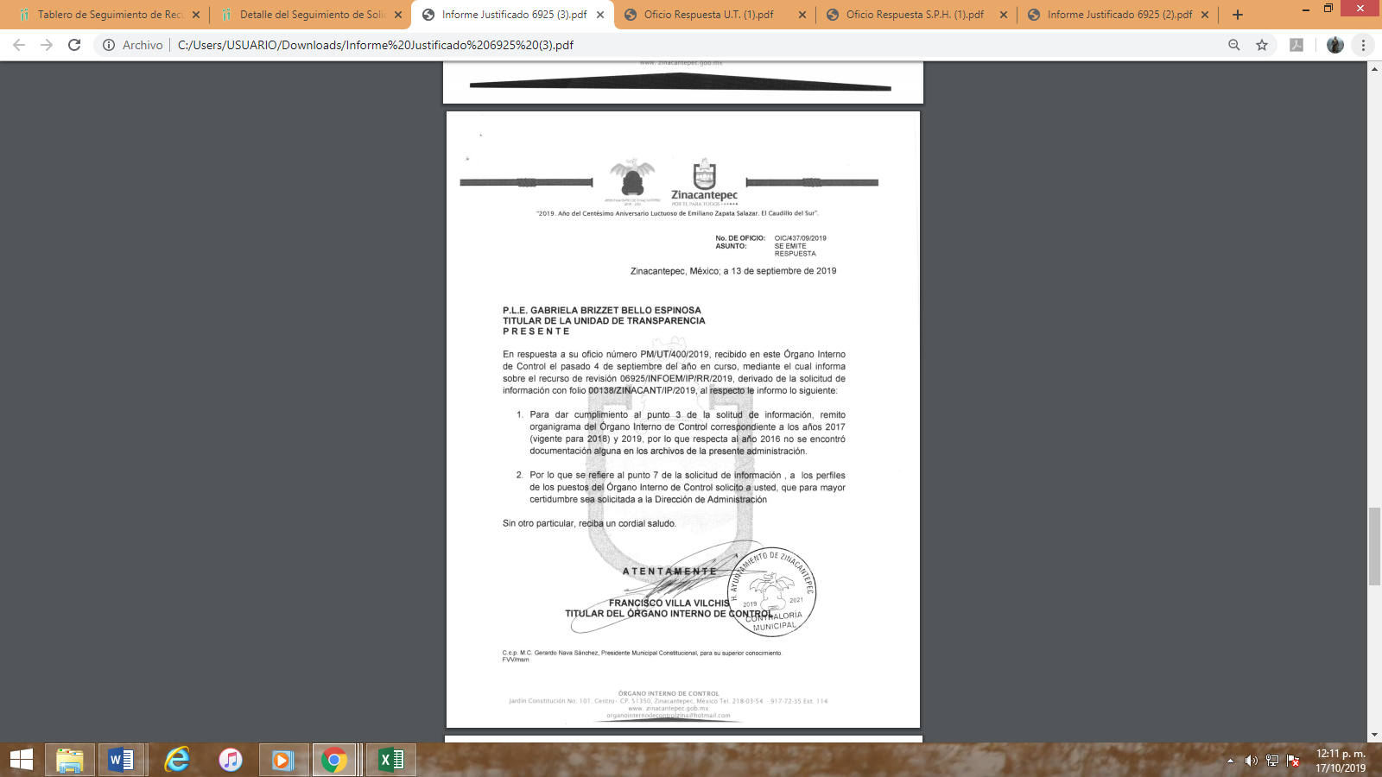
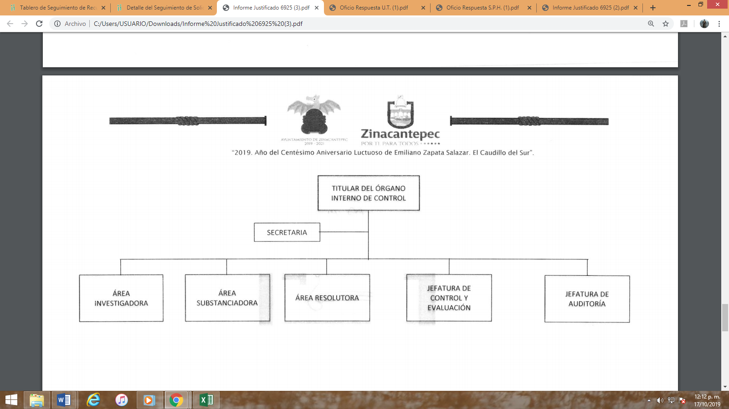



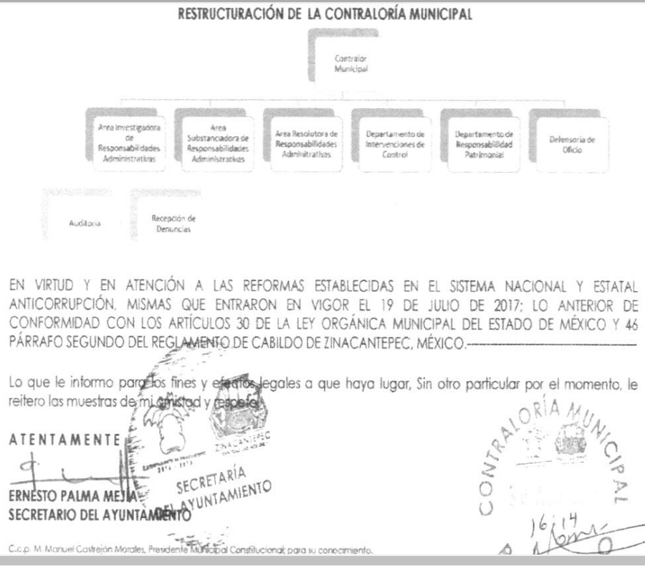

Documento que se le puso a la vista al hoy recurrente a efecto de que emitiera sus comentarios el día dieciocho de septiembre de dos mil diecinueve, por lo que en esa misma fecha el hoy recurrente adjuntó un archivo electrónico en formato “docx”, el cual contiene las siguientes manifestaciones:

“Me refiero al informe justificatorio del recurso de revisión 06925/INFOEM/RR/2019 que envió la Titular de la Unidad de Transparencia de Zinacantepec, con el que da respuesta al recurso de revisión por no presentar información completa de la solicitud de información 00138/ZINACANT/IP/2019, de los puntos 3 y 7.

Sirva este medio para comentar que se da por atendido el punto 3 ya que se envió la respuesta en la que se puede verificar la información referente a dicho punto.

(Énfasis añadido)

Sin embargo, por lo que corresponde al punto número 7, si bien aclaran que “…la información que debe de publicarse en el IPOMEX. se encuentra en proceso de elaboración como lo puede consultar en el artículo 92 fracción XII, Perfil de los Puestos de los Servidores Públicos. por lo que es la información con la que se cuenta por el momento” (sic), se solicita al INFOEM de seguimiento a la pronta requisición de dicha fracción, toda vez que la Ley de Transparencia no es potestativa y la información solicitada es una OBLIGACIÓN de los sujetos obligados tenerla en la Plataforma correspondiente.”

Cabe aclarar que únicamente se solicita información que por Ley debería ser pública y al no contar con ésta, se estaría incumpliendo con la normatividad en la materia, pudiendo ser motivo de responsabilidad administrativa en términos el artículo 222 fracción XI de la Ley de Transparencia y Acceso a la Información Pública del Estado de México y Municipios.”

Como podemos apreciar el punto (3) tres quedó atendido en propias palabras del hoy recurrente, también se considera luego entonces como un acto consentido, lo anterior es así debido a que cuando el solicitante no expresa razón o motivo de inconformidad en contra de todos los rubros de la respuesta que pudieran ser un agravio a su derecho, los mismos deben estimarse atendidos. Sirve de apoyo a lo anterior, por analogía, la Tesis Jurisprudencial Número 3ª./J.7/91, publicada en el Semanario Judicial de la Federación y su Gaceta bajo el número de registro 174,177, que establece lo siguiente:

REVISIÓN EN AMPARO. LOS RESOLUTIVOS NO COMBATIDOS DEBEN DECLARARSE FIRMES. Cuando algún resolutivo de la sentencia impugnada afecta a la recurrente, y ésta no expresa agravio en contra de las consideraciones que le sirven de base, dicho resolutivo debe declararse firme. Esto es, en el caso referido, no obstante que la materia de la revisión comprende a todos los resolutivos que afectan a la recurrente, deben declararse firmes aquéllos en contra de los cuales no se formuló agravio y dicha declaración de firmeza debe reflejarse en la parte considerativa y en los resolutivos debe confirmarse la sentencia recurrida en la parte correspondiente.

Así, la parte de la solicitud sobre la que no se expresó inconformidad, debe declararse consentida por la hoy Recurrente, ya que no pueden producirse efectos jurídicos tendentes a revocar, confirmar o modificar la parte de la respuesta con relación a la parte de la solicitud que no fue motivo de disenso ya que se infiere un consentimiento del Recurrente ante la falta de impugnación. Sirve de sustento a lo anterior, por analogía, la tesis jurisprudencial número VI.3o.C. J/60, publicada en el Semanario Judicial de la Federación y su Gaceta bajo el número de registro 176,608 que a la letra dice:

ACTOS CONSENTIDOS. SON LOS QUE NO SE IMPUGNAN MEDIANTE EL RECURSO IDÓNEO. Debe reputarse como consentido el acto que no se impugnó por el medio establecido por la ley, ya que si se hizo uso de otro no previsto por ella o si se hace una simple manifestación de inconformidad, tales actuaciones no producen efectos jurídicos tendientes a revocar, confirmar o modificar el acto reclamado en amparo, lo que significa consentimiento del mismo por falta de impugnación eficaz.

Por ultimo por lo que respecta al punto 7 (siete), el recurrente manifestó durante la etapa de instrucción: “Sin embargo, por lo que corresponde al punto número 7, si bien aclaran que “…la información que debe de publicarse en el IPOMEX. se encuentra en proceso de elaboración como lo puede consultar en el artículo 92 fracción XII, Perfil de los Puestos de los Servidores Públicos. por lo que es la información con la que se cuenta por el momento” (sic), se solicita al INFOEM de seguimiento a la pronta requisición de dicha fracción, toda vez que la Ley de Transparencia no es potestativa y la información solicitada es una OBLIGACIÓN de los sujetos obligados tenerla en la Plataforma correspondiente. Cabe aclarar que únicamente se solicita información que por Ley debería ser pública y al no contar con ésta, se estaría incumpliendo con la normatividad en la materia, pudiendo ser motivo de responsabilidad administrativa en términos el artículo 222 fracción XI de la Ley de Transparencia y Acceso a la Información Pública del Estado de México y Municipios.” (sic), por lo cual esta Ponencia en el análisis del recurso de revisión de mérito, al entrar al portal de información pública de oficio IPOMEX del SUJETO OBLIGADO, advierte que efectivamente dice que se está elaborando el perfil de puesto.

Es por ello, que nos remitimos a la Ley de Transparencia y Acceso a la Información Pública del Estado de México y Municipios en donde nos señala cuales son las obligaciones de transparencia comunes para los sujetos obligados dentro de su numeral 92 fracción XII.

Capítulo II
De las Obligaciones de Transparencia Comunes

Artículo 92. Los sujetos obligados deberán poner a disposición del público de manera permanente y actualizada de forma sencilla, precisa y entendible, en los respectivos medios electrónicos, de acuerdo con sus facultades, atribuciones, funciones u objeto social, según corresponda, la información, por lo menos, de los temas, documentos y políticas que a continuación se señalan:
…
XII. El perfil de los puestos de los servidores públicos a su servicio en los casos que aplique;”

Es por ello, que a fin de robustecer lo anteriormente expuesto, se pone a la vista la tabla de aplicabilidad bajo la cual se tiene que regir el Ayuntamiento de Coatepec Harinas como parte del padrón de sujetos obligados, se advierte que el numeral 92 fracción XII de la Ley de la materia es aplicable al caso concreto.

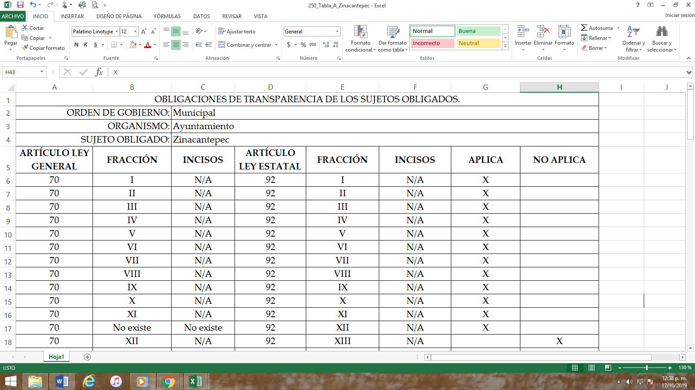

Es de lo anterior, que respecto a los perfiles de puestos de los servidores públicos adscritos a la Contraloría Interna Municipal, se advierte que existe fuente obligacional para que se cuente con ellos, toda vez que se trata de una de la obligaciones de transparencia común que EL SUJETO OBLIGADO debería contar con ello y tener actualizado en su portal de IPOMEX, y por ende deberá entregar al recurrente:

- Perfil de puestos de la Contraloría Interna Municipal vigente a la fecha de la solicitud de información.

Por último, hemos de decir que las razones o motivos de inconformidad son fundadas por las razones y motivos anteriormente expuestos en el cuerpo de la presente resolución.

En mérito de lo expuesto en líneas anteriores, y al resultar fundados los motivos de inconformidad que arguye el recurrente en su medio de impugnación que fue materia de estudio, por lo que con fundamento en la fracción III del artículo 186, de la Ley de Transparencia y Acceso a la Información Pública del Estado de México y Municipios, se MODIFICA la respuesta del sujeto obligado a la solicitud de información número 00138/ZINACANT/IP/2019 que ha sido materia del presente fallo, por lo antes expuesto y fundado es de resolverse y;

SE RESUELVE

PRIMERO. Se MODIFICA la respuesta entregada por el Sujeto Obligado a la solicitud de información número 00138/ZINACANT/IP/2019, ya que resultan fundadas las razones o motivos de inconformidad que arguye el recurrente, en términos del Considerando Cuarto de la presente resolución.

SEGUNDO. Se ordena al Sujeto Obligado haga entrega al recurrente en términos del Considerando Cuarto de la presente resolución previa búsqueda exhaustiva y razonable, a través del SAIMEX, de lo siguiente:

- Perfil de puestos de la Contraloría Interna Municipal del ayuntamiento de Zinacantepec vigente al primero de agosto de dos mil diecinueve.

TERCERO. Notifíquese al Titular de la Unidad de Transparencia del SUJETO OBLIGADO, para que conforme al artículo 186 último párrafo, 189 segundo párrafo y 194 de la Ley de Transparencia y Acceso a la Información Pública del Estado de México y Municipios; dé cumplimiento a lo ordenado dentro del plazo de diez días hábiles, debiendo informar a este Instituto en un plazo de tres días hábiles siguientes sobre el cumplimiento dado a la presente resolución.

CUARTO. Notifíquese al recurrente la presente resolución, asimismo, se le informa que de conformidad con lo establecido en el artículo 196 de la Ley de Transparencia y Acceso a la Información Pública del Estado de México y Municipios podrá promover Juicio de Amparo en los términos de las leyes aplicables.

ASÍ LO RESUELVE, POR UNANIMIDAD DE VOTOS, EL PLENO DEL INSTITUTO DE TRANSPARENCIA, ACCESO A LA INFORMACIÓN PÚBLICA Y PROTECCIÓN DE DATOS PERSONALES DEL ESTADO DE MÉXICO Y MUNICIPIOS, CONFORMADO POR LOS COMISIONADOS ZULEMA MARTÍNEZ SÁNCHEZ, EVA ABAID YAPUR, JOSÉ GUADALUPE LUNA HERNÁNDEZ CON VOTO PARTICULAR, JAVIER MARTÍNEZ CRUZ Y LUIS GUSTAVO PARRA NORIEGA, EN LA CUADRAGÉSIMA SESIÓN ORDINARIA CELEBRADA EL TREINTA DE OCTUBRE DE DOS MIL DIECINUEVE, ANTE EL SECRETARIO TÉCNICO DEL PLENO, ALEXIS TAPIA RAMÍREZ. ================================================================================

Zulema Martínez Sánchez
Comisionada Presidenta
(Rúbrica)

José Guadalupe Luna Hernández
Comisionado
(Rúbrica)

Eva Abaid Yapur
Comisionada
(Rúbrica)

Luis Gustavo Parra Noriega
Comisionado
(Rúbrica)

Javier Martínez Cruz
Comisionado
(Rúbrica)

Alexis Tapia Ramírez
Secretario Técnico del Pleno
(Rúbrica)

Esta hoja corresponde a la resolución de fecha treinta de octubre dos mil diecinueve, emitida en el recurso de revisión 06925/INFOEM/IP/RR/2019.
OSAM/ROA

IMPROCEDENCIA Y SOBRESEIMIENTO EN EL JUICIO DE AMPARO. LAS CAUSAS PREVISTAS EN LOS ARTÍCULOS 73 Y 74 DE LA LEY DE LA MATERIA, RESPECTIVAMENTE, NO SON INCOMPATIBLES CON EL ARTÍCULO 25.1 DE LA CONVENCIÓN AMERICANA SOBRE DERECHOS HUMANOS. Del examen de compatibilidad de los artículos 73 y 74 de la Ley de Amparo con el artículo 25.1 de la Convención Americana sobre Derechos Humanos no se advierte que el derecho interno desatienda los estándares que pretenden proteger los derechos humanos en dicho tratado, por regular causas de improcedencia y sobreseimiento que impiden abordar el estudio de fondo del asunto en el juicio de amparo, en virtud de que el propósito de condicionar el acceso a los tribunales para evitar un sobrecargo de casos sin mérito, es en sí legítimo, por lo que esa compatibilidad, en cuanto a los requisitos para la admisibilidad de los recursos dependerá, en principio, de los siguientes criterios: no pueden ser irracionales ni de tal naturaleza que despojen al derecho de su esencia, ni discriminatorios y, en el caso, la razonabilidad de esas causas se justifica por la viabilidad de que una eventual sentencia concesoria tenga un ámbito de protección concreto y no entre en conflicto con el orden jurídico, no son de tal naturaleza que despojen al derecho de su esencia ni tampoco son discriminatorias, pues no existe alguna condicionante para su aplicabilidad, en función de cuestiones personales o particulares del quejoso. Por tanto, las indicadas causas de improcedencia y sobreseimiento no son incompatibles con el citado precepto 25.1, pues no impiden decidir sencilla, rápida y efectivamente sobre los derechos fundamentales reclamados como violados dentro del juicio de garantías.

